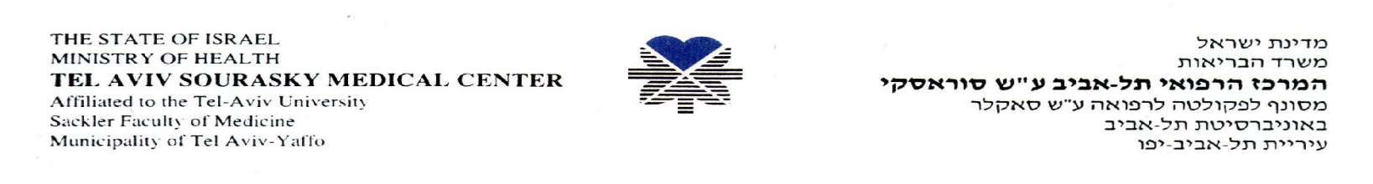

23/03/09
לכבוד:
כלל המציעים:

הודעת עדכון - מכרז פומבי מוגבל מס' 234236-
לאספקת מערכות מנורת מצח על סוללות לחדרי ניתוח

- להלן הבהרה לגבי הצעת המחיר, נספח ב' (חלק 2), סעיף 19.
סט המנורה יכלול:
א. מנורת מצח
ב. מטען Dual bay
ג. שקית / מתקן לאחסון
ד. 2 סוללות ליתיום
- הצעת המחיר עודכנה במסמכי המכרז

בכבוד רב,
יורם הלוי
מנהל יחידת מכרזים

